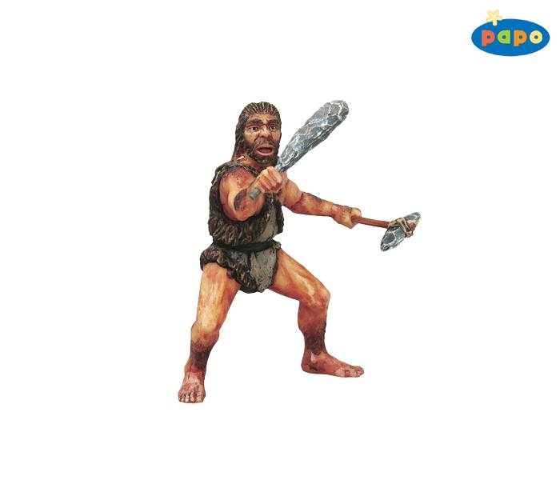**ACTIVIDAD: Para tercer ciclo**

**“ NUESTROS ANTEPASADOS”**

*OBJETIVOS ESPECÍFICOS:*

* Aprender a elaborar un mapa conceptual con el programa Cmap tools.
* Conocer qué es una caza del tesoro y qué partes tiene; posteriormente ser capaces de resolverla.
* Aprender a navegar por internet.
* Crear una cuenta de correo electrónico con la que compartir textos y adjuntar archivos.
* Conocer Google Earth.
* Ser capaces de elaborar un Collage utilizando programas como Gimp, Picassa.

*CONTENIDOS*

- Búsqueda de información : Wikipedia, youtube.

- Caza del tesoro.

- Correo electrónico.

- Compartir el trabajo: Google docs, Drive.

- Cmaps tools.

- Picassa, Gimp.

- Google Earth

*CRITERIOS DE EVALUACIÓN*

- Responder correctamente a las preguntas formuladas en la caza del tesoro.  
- Saber encontrar información utilizando internet.  
- Crear un documento con las respuestas de la caza del tesoro y mandarlo a través de google. drive.

* Crear un Collage con fotografías.
* Buscar un lugar en Google Earth.
* Realizar un pequeño mapa conceptual.

*MATERIALES Y RECURSOS*

- Tablet PC con acceso a internet y navegador.

PLANTEAMIENTO DE LA ACTIVIDAD:

Vamos a estudiar e investigar cómo eran los hombres prehistóricos. A qué se dedicaban, dónde vivían, cómo fabricaban sus utensilios de caza y pesca...etc.

Para ello vamos a realizar diferentes actividades.

*AGRUPAMIENTO:* Los alumnos/as se colocarán por parejas.

*ADAPTACIÓN A LA DIVERSIDAD:*

En clase no tenemos ningún alumno/a acneae. Sí, tenemos un alumno/a de incorporación tardía al sistema educativo, al que pondremos con el alumno/a de 6º que mejor vaya académicamente para que le ayude.

*DESARROLLO DE LA ACTIVIDAD*

|  |  |
| --- | --- |
| 1ª SESIÓN | Navegar por internet.(Wikipedia, youtube, GOOGLE EARTH) |
| 2ªSESIÓN | Crear correo electrónico y mandar mensajes entre los alumnos/as, a través de googles drive, donde editaremos los textos antes de mandarlos. |
| 3ªSESIÓN | Realización de la caza del tesoro. <http://phpwebquest.org/newphp/caza/soporte_tabbed_c.php?id_actividad=33272&id_pagina=1> |
| 4ºSESIÓN | En esta sesión corregiremos “todos juntos” a través del proyector, los resultados de la caza del tesoro (resultados que anteriormente han sido mandados al profesor a través de google.drive) |
| 5ºSESIÓN | Realizar un collage con el programa picassa. |
| 6ª SESIÓN | Cmaps tools y elaboración de un pequeño mapa conceptual. |